مراحل درخواست وام و ارسال مدارک وام های دانشجویی در سامانه گلستان

* **تذکر بسیار مهم**

**درخواست وام تا زمانی که در پورتال دانشجویی به آدرس** [**https://bp.swf.ir**](https://bp.swf.ir) **ثبت نشود، توسط کارشناسان رفاه قابل تایید و ثبت نمی باشد. لذا حتما" بعد از ارسال مدارک و درخواست وام در سامانه گلستان، درخواست وام مورد نظر را در پورتال دانشجویی نیز ثبت نمایید.**

* ورود به منوی دانشجویی – وام دانشجویی – اطلاعات و درخواست ها – عملیات درخواست وام توسط دانشجو

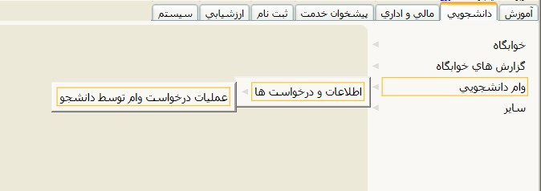

* پس از وارد شدن در صفحه عملیات درخواست وام توسط دانشجو، کلید

جستجو را بزنید .

**در این مرحله شماره دانشجویی را ثبت نموده و کلید جستجو را بزنید. ( تا قبل از ثبت شماره دانشجویی و انتخاب کلید جستجو بقیه مراحل باز نمی شود).**

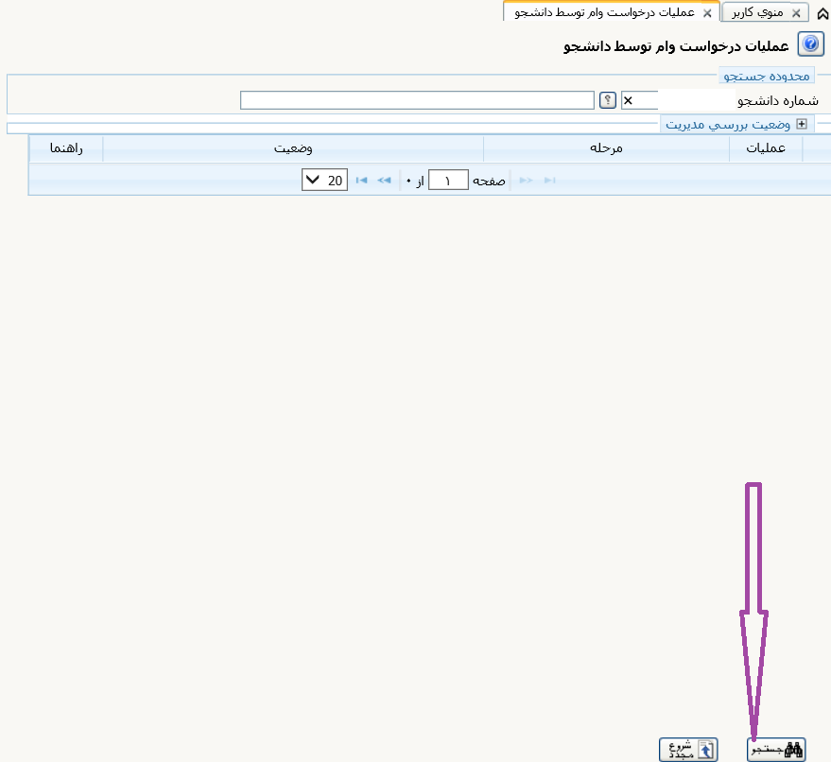

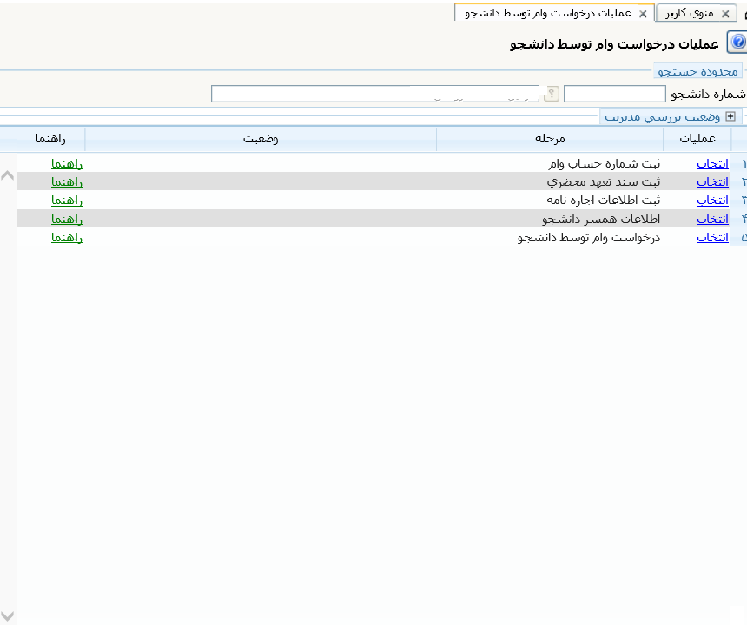

* بعد از ثبت شماره دانشجویی و انتخاب کلید جستجو ، صفحه زیر باز می شود:

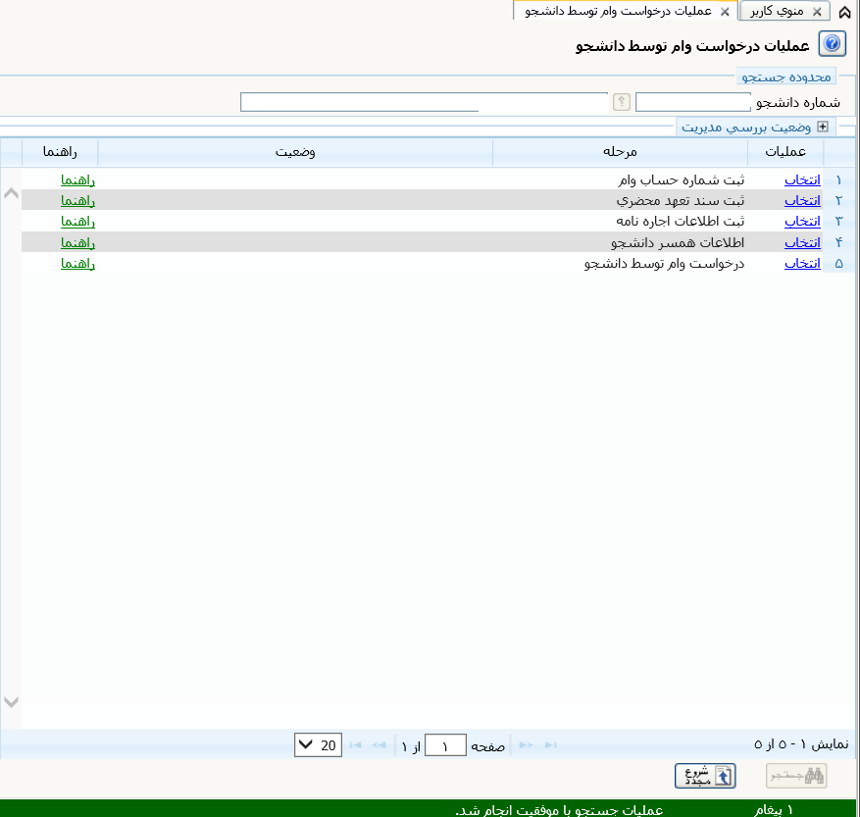

* در این مرحله شماره حساب و شبای حساب بانک تجارت را تکمیل نمایید. **( شماره حساب باید به نام شخص دانشجو باشد).**

دانشجویان نوبت دوم نیاز به ثبت شماره حساب ندارند.

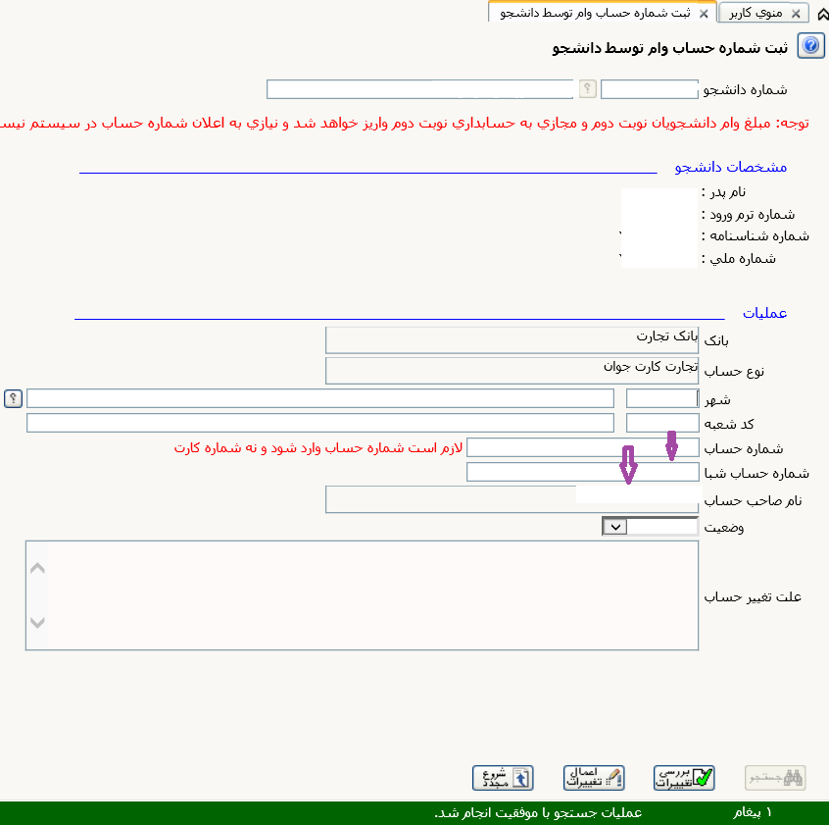

* بعد از ثبت شماره حساب، اطلاعات ضامن باید دقیق و صحیح در فرم زیر ثبت و تکمیل شود :

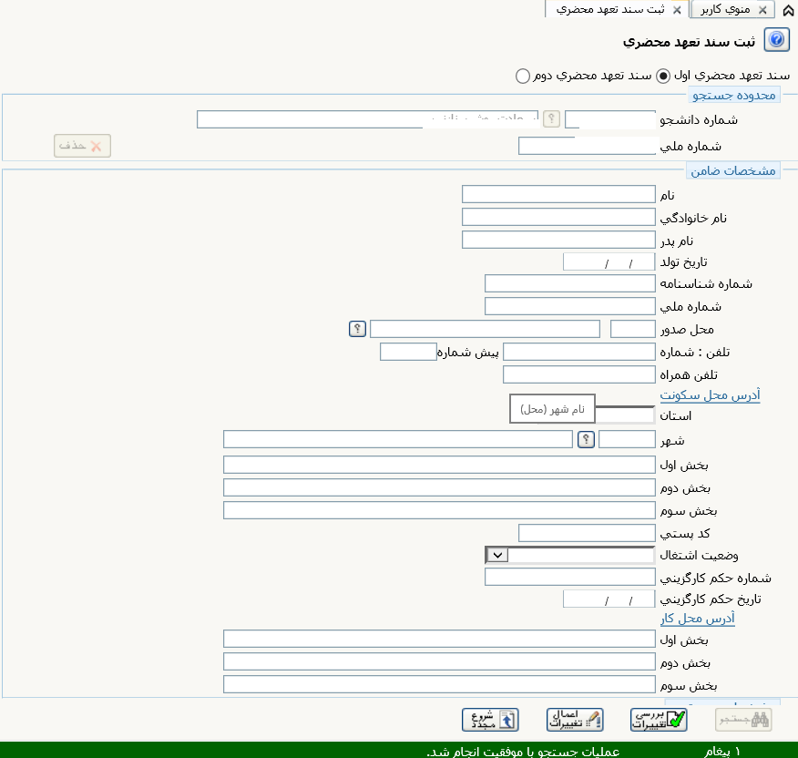

* بعد از ثبت و تکمیل اطلاعات ضامن ، گزینه درخواست وام را انتخاب نمایید :

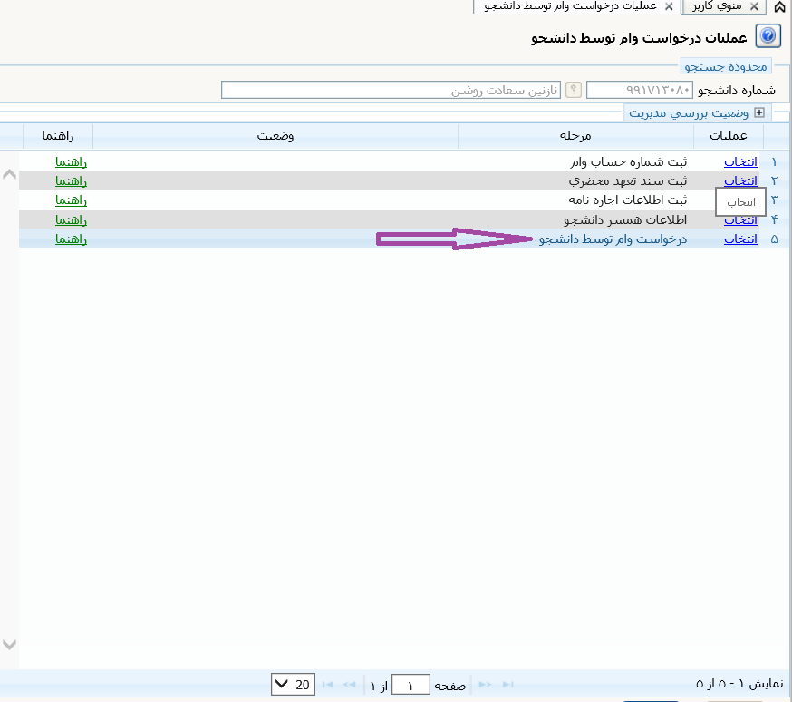

* بعد از ثبت درخواست وام توسط دانشجو، به مرحله زیر وارد شوید. تیک اطلاع کامل از مقررات و قوانین را علامت زده و درخواست وام جدید را ثبت نمایید.

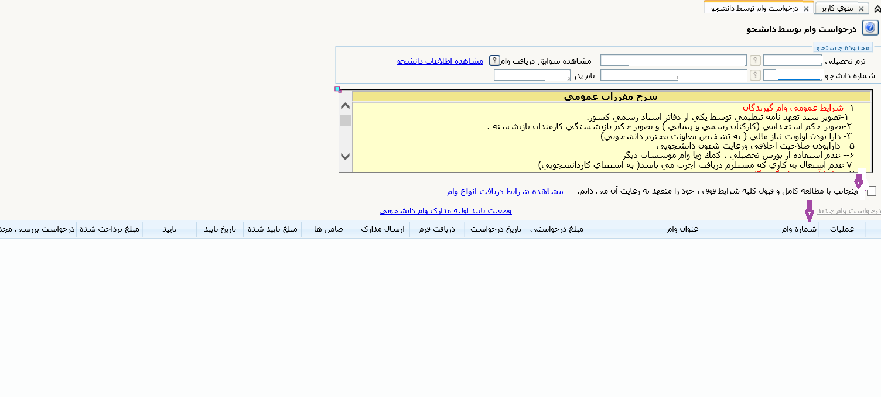

بعد از ثبت درخواست وام ، روی ؟ شماره وام کلیک کنید تا انواع وام هایی که می توانید درخواست دهید به شما نشان داده شود. وام مورد نظر را انتخاب کنید و کلید **ایجاد** را بزنید :

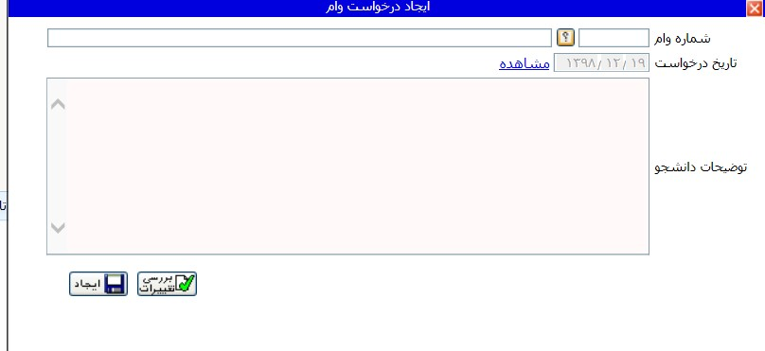

* همانگونه که در تصویر زیر مشاهده می کنید یک سطر به رنگ صورتی در لیست وام های درخواستی اضافه می شود .

روی قسمت **ارسال مدارک** کلیک کنید.



* در اینجا لیست مدارکی که باید ارسال کنید مشاهده می شود. روی ارسال کلیک کنید و مدرک خواسته شده را بارگذاری نمایید.

**تذکر مهم**

**مدارک ارسالی را با وضوح و خوانا ارسال نمایید.**

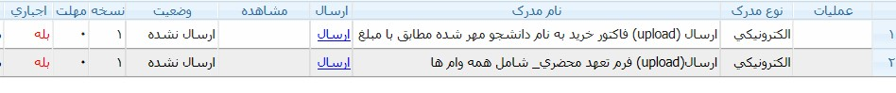

* مدارکی که با موفقیت بارگذاری شده باشد با کلیک روی علامت ذره بین قابل مشاهده است.

در پایان باز هم تاکید می شود جهت تایید وام دانشجویی، حتما" باید درخواست وام خود را در پورتال دانشجویی به آدرس [**https://bp.swf.ir**](https://bp.swf.ir) **ثبت نمایید و درخواست وام در سامانه گلستان برای تسهیل در امر بارگذاری مدارک بدون نیاز به مراجعه حضوری می باشد.**

موفق و پیروز باشید